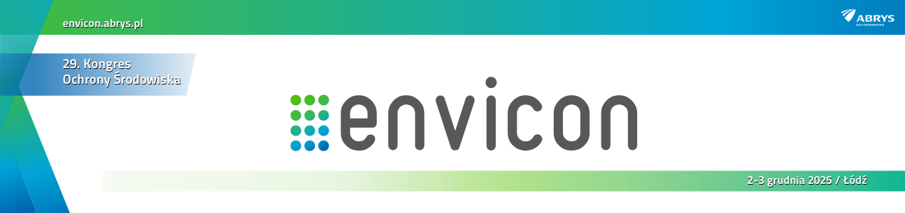
29. Kongres Ochrony Środowiska ENVICON 02-03.12.2025 r. / Łódź

Szanowni Państwo,

zapraszamy do udziału w 29. Kongresie Ochrony Środowiska ENVICON, który odbędzie się 2–3 grudnia 2025 r. w Hotelu Vienna House by Wyndham Andel’s w Łodzi.

Tegoroczna edycja Kongresu w znaczącym stopniu jest dedykowana samorządom, które odgrywają kluczową rolę w kształtowaniu kierunków rozwoju gospodarki komunalnej w Polsce. To właśnie Państwa doświadczenia i inicjatywy są punktem wyjścia do rozmowy o praktycznych rozwiązaniach. Kongres będzie podsumowaniem roku intensywnych zmian oraz platformą dialogu samorządów, administracji publicznej i branży komunalnej. W każdym bloku tematycznym zaplanowaliśmy obecność przedstawicieli samorządów, którzy podzielą się swoimi doświadczeniami, odpowiedzą na pytania jakie są oczekiwania w stosunku do przyjętych i planowanych zmian w prawie.

W panelu inauguracyjnym #WybieramŚrodowisko2.0 spotkają się przedstawiciele wszystkich klubów parlamentarnych, administracji publicznej, samorządów i przedsiębiorców, by wspólnie omówić i wyznaczyć priorytety na 2026 rok.

W panelach dyskusyjnych poruszymy m.in.:
- Bezpieczeństwo i ochronę infrastruktury komunalnej
Instalacje komunalne, w tym obiekty wod-kan, ciepłownicze, spalarnie, sortownie jako infrastruktura krytyczna. Cyberbezpieczeństwo, ochrona danych (dostęp do informacji publicznej), fizyczne zabezpieczenie mienia. Instalacje komunalne jako Miejsca Docelowego Schronienia, zapewnienie ciągłości usług oraz współdzielenie i zarządzanie zasobami w sytuacjach kryzysowych. Sposoby pokrywania kosztów finansowania ochrony mienia.
- Wdrożenie ROP i systemu kaucyjnego
Konsekwencje finansowe dla gospodarki komunalnej wynikające z rozwoju systemu kaucyjnego. Harmonogram wdrożenie ROP i zasady jego funkcjonowania.
- Koszty gospodarki odpadami, finansowanie i rozwój instalacji komunalnych
Konieczność uruchomienia nowych programów pozwalających na finansowanie lokalnych instalacji bioodpadowych, biogazowni, spalarni, transformacji energetycznej przedsiębiorstw (wynikających z luki inwestycyjnej). Przetargi na odbiór i zagospodarowanie odpadów – jak się przygotować aby nie było drożej. Hybrydowe finansowanie inwestycji, kiedy sięgnąć po PPP. Poziomy recyklingu w gminach – jak zrealizować realny czy nierealny cel?
- Zarządzanie strumieniami odpadów
Rosnący strumień bioodpadów, tekstyliów, odpadów budowlanych. Konieczność zmiany definicji dla odpadów z cmentarzy, tekstyliów niedających się do ponownego użycia. Efektywność sposobów zbiórki i nadmiernego transportu odpadów do miejsc docelowego zagospodarowania lub przetworzenia (szkło i odpady bio zbierane w pojemnikach vs zbiórka workowa).
- Procedury, planowanie i edukacja ekologiczna
Ogólne Plany Zagospodarowania Przestrzennego – jak znaleźć porozumienie pomiędzy mieszkańcem a instalacją komunalną, brak lokalizacji dla nowych inwestycji oraz wzmożony brak akceptacji dla ich realizacji.

Specjalnie dla jednostek samorządu terytorialnego przygotowaliśmy promocyjną cenę uczestnictwa – 1200 zł netto.
Serdecznie zapraszamy do udziału w wydarzeniu, które od niemal trzech dekad łączy samorządy i branżę w dyskusji o przyszłości ochrony środowiska.

WIĘCEJ INFORMACJI NA: https://envicon.abrys.pl/
REJESTRACJA STACJONARNA: https://envicon2025.konfeo.com/pl/groups
REJESTRACJA ONLINE: https://envicononline2025.konfeo.com/pl/groups

